Домашние животные
Домашние животные - это животные, которые были одомашнены человеком и которых он содержит, заботясь о них - предоставляя им кров и пищу. Домашние животные приносят людям пользу либо как источник пищи и услуг, либо как животные-компаньоны, скрашивающие его досуг.
Одомашненные животные легко размножаются, и человек научился контролировать их размножение и проводить селекцию передаваемых потомству генетических признаков, для формирования новых видов домашних животных.
Домашние животные. История.
Процесс формирования ныне довольно многочисленного сегмента домашних животных был начат много тысяч лет назад ещё древним человеком. Именно первые древние люди сделали первые шаги по приручению диких животных, чтобы использовать их в своих целях. А сегодня уже сложно представить нашу жизнь без домашних животных, словно они всегда были верными спутниками людей.
Изначально человек стремился получить что-то ценное от животных, обеспечивая их кровом и пищей. Однако, археологические исследования показали, что и в древности люди одомашнивали животных не только для получения от них какой-то помощи и благ, но и для эстетического удовольствия и общения.
Понятно, что до наших дней каких-то документальных сведений о первых шагах в одомашнивании диких животных не дошло, но считается что первым прирученным животным, проживающим в доме, была собака. В древности она играла роль компаньона для человека. Благодаря отличным способностям к обучению и дрессировке собака со временем стала охранять дом, участвовать в охоте и выпасе скота. В некоторых странах предпринимались попытки приручить ласку для борьбы с крысами и мышами. Однако ласка плохо привыкала к жизни в неволе, и со временем на смену ей пришли кошки.
Считается, что большинство домашних животных произошло от представителей, обитающих в условиях дикой природы. Предком крупного рогатого скота был тур. А вот от кого произошла собака точно неизвестно. Это мог быть и волк, и шакал или даже койот. В качестве предков овцы рассматривается дикая овца, муфлон и горный баран. Не установлено и точное время одомашнивания животных. Наскальные рисунки подтверждают, что уже в древности у человека были прирученные питомцы. Однако, когда конкретно это произошло, до сих пор остается неразгаданной загадкой.
Виды домашних животных.
Домашние животные условно делятся на две группы.
В первую группу домашних животных, входят сельскохозяйственные виды животных, используемые в быту и позволяющие получить натуральные продукты и материалы. Например, козы и коровы обеспечивают человека пищей: молоком и мясом, а также шерстью и кожей. А вот лошади, несмотря на появление различных механизмов, до сих пор используются как рабочая сила для перевозки грузов и как средство передвижения.
Вторая группа домашних животных, объединяет всех животных, которых люди заводят в первую очередь для общения и проведения досуга.
Кошки, рыбки, птицы, змеи, грызуны и собаки - это лишь небольшая часть домашних любимцев, проживающих в домашних условиях. Конечно, как и сельскохозяйственные виды животных, они тоже могут использоваться для получения материальной выгоды. Например, высоко ценятся на рынке многие породы редких кошек и собак, поэтому есть люди, которые профессионально занимаются их разведением и продажей их потомства.
Но, именно эти домашние животные, в первую очередь, становятся любимыми друзьями и полноценными членами семьи. Они помогают людям справляться с плохим настроением, преодолевать проблемы одиночества, и снимать накапливающиеся стрессовые нагрузки. В этой группе особую роль играют «животные-компаньоны».
Основные виды животных компаньонов.
Собака.
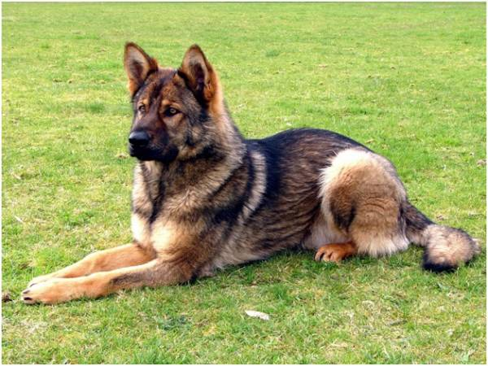
Собака считается наиболее преданным другом человека, проживающим в доме. Существует мнение, что в отличие от кошек она сильнее привязана к человеку. Широко известны случаи, когда после смерти хозяина собаки не находили себе места, тоскуя, и даже погибали, не вынося разлуки с любимым хозяином. Аналогично многие люди тяжело переживают потерю домашнего питомца, успевшего стать полноправным членом семьи. В среднем собаки живут около 10 лет, поэтому нужно быть готовым к тому, что животное не сможет всегда оставаться рядом.
Принимая решение завести собаку, следует также знать, что она нуждается в постоянной заботе. Регулярные прогулки и кормление - это лишь малая часть ухода. Важно сразу определиться с породой собаки, ведь каждая имеет свои особенности. От них зависит и характер животного и то, какой потребуется собаке уход.
Собак декоративных пород заводят исключительно как домашних любимцев: ради удовольствия и общения. Эти собаки не выполняют никакой серьезной работы в жизни человека.
К декоративным породам собак относятся, например, болонки, йоркширские терьеры, карликовые пинчеры, померанские шпицы. Некоторые из них были выведены от крупных собак в результате размножения с уменьшением размера. При правильном воспитании представители декоративных пород неагрессивны, приятны в общении, легко идут на контакт с людьми и другими животными. Кроме того, они хорошо поддаются дрессировке.
Еще одну большую группу пород образуют собаки, которые первоначально использовались как охотничьи и сторожевые: овчарки, спаниели, легавые, пудели, борзые, таксы, бультерьеры. Постепенно многие из них стали играть исключительно роль домашних питомцев, как и собаки декоративных видов.
Кошка.
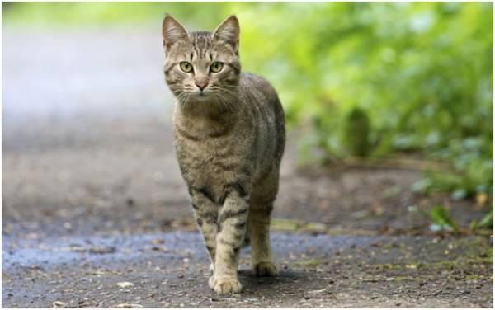
Наряду с собаками к «животным-компаньонам» относится и кошка. Домашние кошки ценятся как за свою общительность и ласковость, так и за умение ловить грызунов. Продолжительность жизни кошек, как и у собак, в среднем составляет 10-15 лет.
На сегодняшний день существует большое количество пород домашних кошек. Основным признаком в их классификации обычно является длина шерсти. Многие породы кошек имеют свои уникальные черты. Так, шотландские вислоухие кошки отличаются характерно загнутыми вперед ушами, канадский и донской сфинксы совсем лишены шерсти, а вот у представителей корниш рекс она вьется. Скрещивание диких и одомашненных видов кошек позволило вывести такие интересные породы кошек, как саванна и бенгальская кошка.
Сельскохозяйственные животные.
Наибольшую пользу для человека в быту приносят сельскохозяйственные животные. Это очень большой по численности сегмент домашних животных.
Большинство сельскохозяйственных животных способны жить не только в благоприятных условиях, созданных людьми, но и адаптироваться к разным изменениям, благодаря чему их разводят практически повсеместно. К таким видам животных относятся овцы, лошади, коровы, свиньи.
А некоторые сельскохозяйственные животные, такие как верблюд или лама, напротив могут обитать только в определенных географических и климатических областях. По этой причине содержать их в других районах сложнее, так как требуется создать условия, близкие к естественным.
Сельскохозяйственные животные обеспечивают человека натуральными продуктами питания: мясом, молоком, яйцами. Так же высоко ценится их кожа и шерсть, пух и перья.
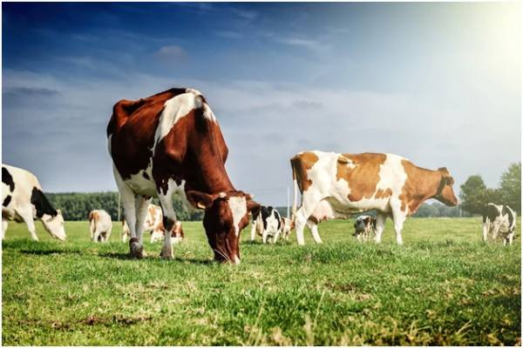
Популярные виды сельскохозяйственных животных.
Корова.
Корова - кормилица семьи, так говорили раньше русские крестьяне. Ежедневно корова способна давать несколько литров молока, из которого потом получаются сливки, сметана, масло, сыр и ряд кисломолочных продуктов.
Свинья.
Наиболее потребляемым мясом является свиное. Оно же часто считается и самым вкусным, так как по сравнению с говядиной, например, более жирное и мягкое. Свиньи достаточно неприхотливы в условиях содержания и пропитания, дают большое потомство, поэтому именно свиней чаще всего разводят на откорм и убой. Помимо мяса при этом получают ещё щетину и кожу.
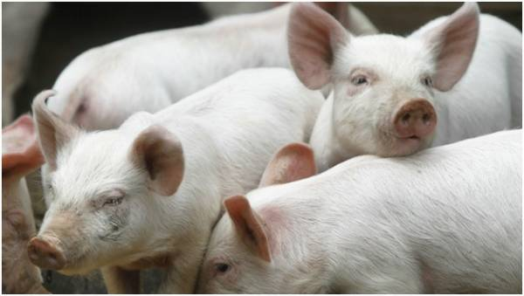
Овца.
Овцы очень неприхотливы, а их мясо лучше сохраняется в жарком климате. Поэтому в странах с жарким климатом, овцы традиционно выращивались для получения мяса и шерсти. Помимо мяса и шерсти овцы дают человеку молоко, сыр.
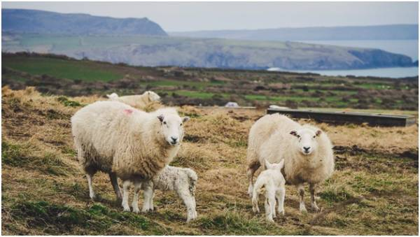
Лошадь.
Ранее некоторые сельскохозяйственные животные играли большую роль и в сельскохозяйственных работах, а так же в перевозках грузов и людей. С этой целью обычно использовали лошадей. Сейчас лошадей разводят на конезаводах и конефермах больше для занятий людей конным спортом. Любителям лошадей одно только общение с ними доставляет большое удовольствие.
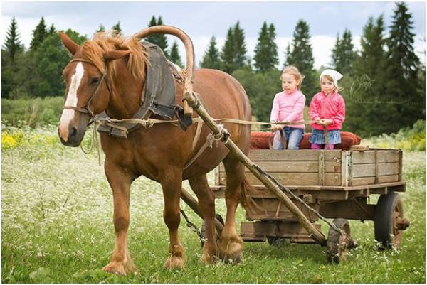
Курица.
Курица является одним из самых популярных и самых массовых сельскохозяйственных животных. Куриц разводят повсеместно, за исключением стран с очень холодным климатом. Курица даёт человеку мясо, яйца, пух и перья.
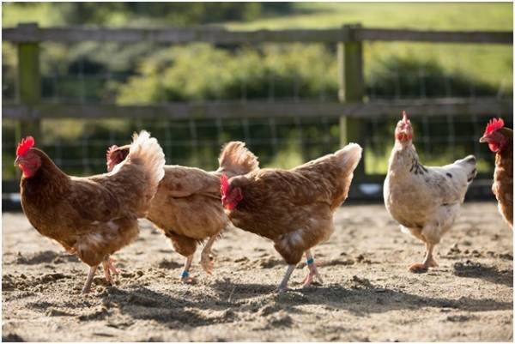
Пчелы.
Человек достиг успеха в одомашнивании даже насекомых, например, пчел - благодаря которым смог получить мед, прополис, и воск.
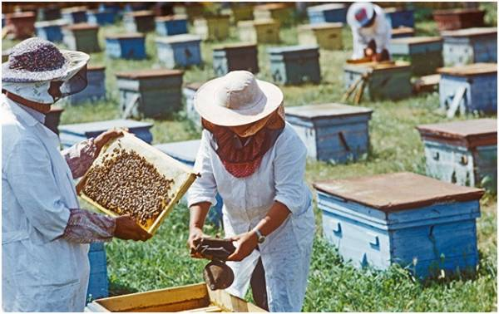
Домашние животные очень важны для человечества. Домашние животные помогали человеку создавать и строить мир, в котором мы живем.
10 Самых редких и необычных пород кошек
Всего в мире существует около сотни пород кошек и 700 их разновидностей, и надо сказать, это только зарегистрированные виды! Какую породу выбирать – решать только хозяину. Каждая кошка по-своему хороша. Кошка настолько всем знакомый зверь, что просто не может удивить человека чем-то особенным. Однако в мире существуют редкие и исключительные породы, о которых знает далеко не каждый человек.
1. Египетская мау
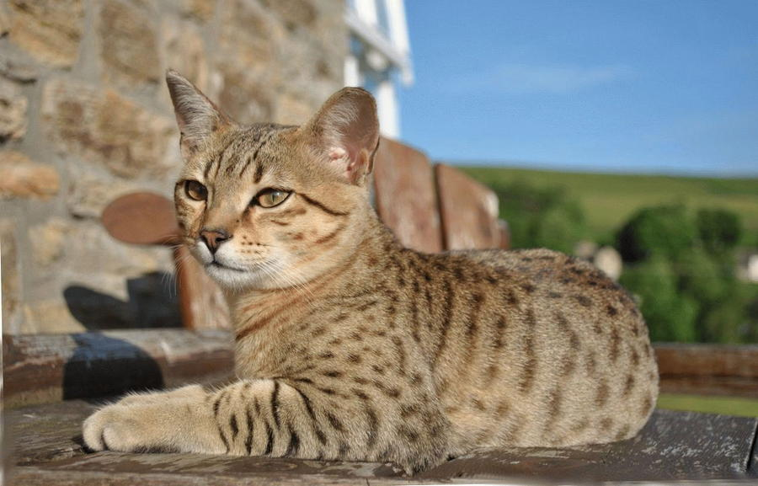
Это кошка родом из Древнего Египта. Именно таким кошкам поклонялись египтяне, именно они считались священными животными, и именно они были воплощением богини семейного уюта Бастет.
Это довольно крупная кошка с короткой шерстью и темными пятнышками на ней. Кошки этой породы отличаются высоким интеллектом и дружелюбным нравом. Они искренне привязываются к своим хозяевам и становятся верными друзьями на всю жизнь.
2. Норвежская лесная кошка
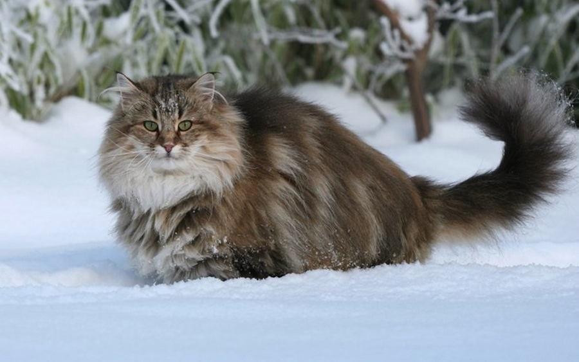

Норвежская кошка так и осталась не до конца прирученной. Это независимые кошки, которые обладают игривым нравом и умеют привязываться к людям при ласковом обращении. Однако им всегда потребуется личное пространство. Такие кошки способны уходить из дома без предупреждения, но всегда возвращаться к хозяину и мурлыкать у него на коленях. Эту породу отличают крупные размеры, густая длинная шерсть, и боевой раскрас в виде темных полос.
3. Оцикет
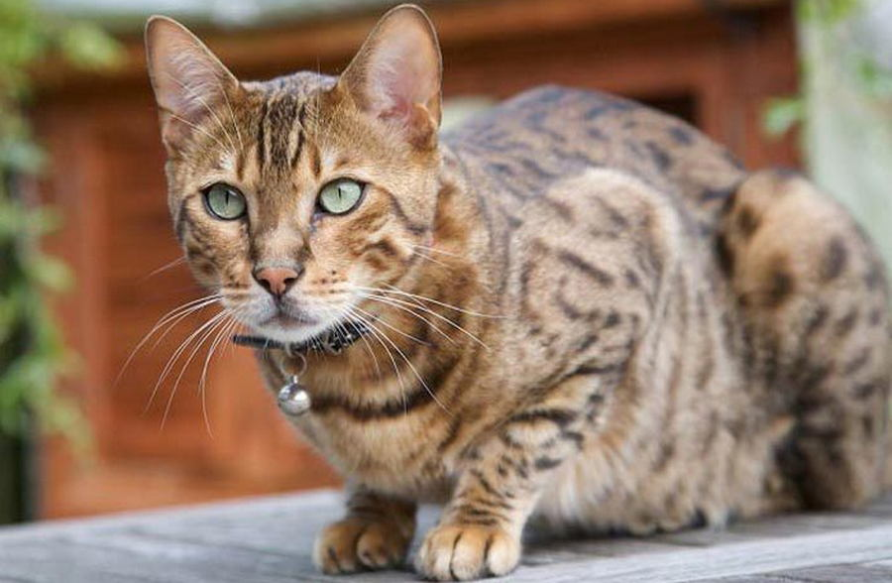
Эта порода появилась в результате ошибки селекторов в 1964 году, но быстро завоевала сердца любителей кошек. Оцикетов отличает яркая шерстка, похожая на окрас леопарда. На фоне рыжеватой, желтой или насыщенно-желтой короткой шерсти проступают черный круглые пятна. Эти кошки обладают строптивым характером, но тем не менее, искренне привязываются к хозяину и считают его своим лучшим другом.
4. Экзотическая короткошерстная кошка
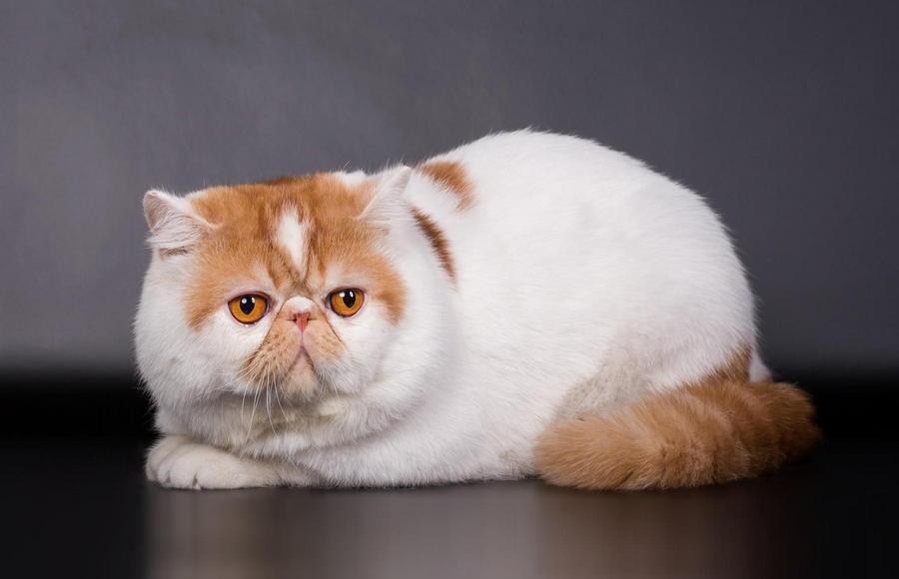
Глядя на эту кошку, можно подумать, что она обладает весьма сварливым нравом, поскольку ее мордочка выглядит суровой и недовольной. На самом же деле, это только ее образ, а подлинная сущность породы скрыта внутри. Так, это очень ласковые и дружелюбные коты, которые никогда не откажутся поиграть, а кроме того, за этой породой очень легко ухаживать, потому что шерсть у этих котов короткая, и они крайне редко и мало линяют.
5. Сфинкс
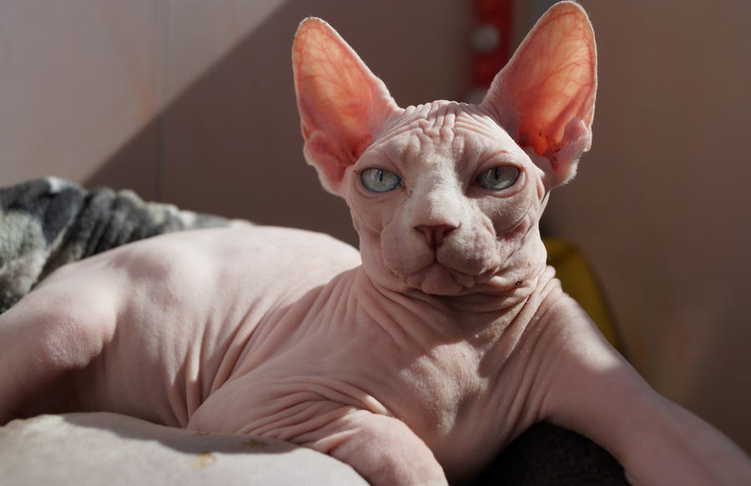
Это самая знаменитая необычная порода. На самом деле, сфинксы – это кошки на любителя. Люди привыкли к маленьким пушистым комочкам, а это – абсолютно лысый питомец, имеющий к тому же морщины и складки.
Их мордочка похожа на маску пришельца, что отпугивает многих людей. Несмотря на свой устрашающий вид, сфинксы крайне ласковые животные и преданные питомцы.
Кроме того, эту породу отличает высокий интеллект. Сфинксы игривые, ласковые, любящие погулять на улице в теплую солнечную погоду, а на ощупь приятные, похожи на бархат.
6. Као мани
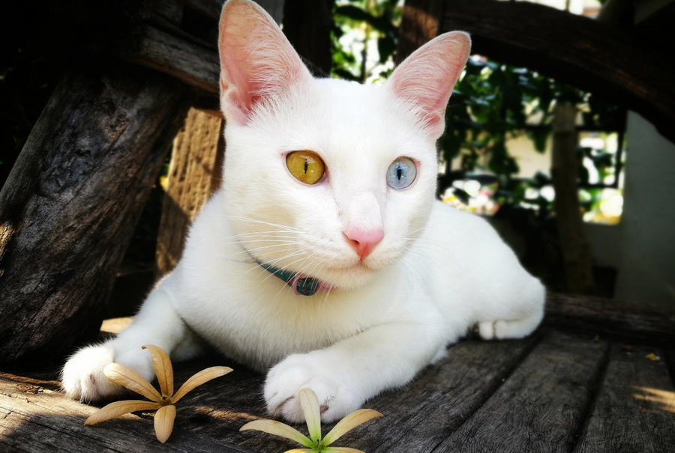
Эта порода была выведена в Таиланде и очень быстро стала самой продаваемой и дорогой породой. Као мани считается элитной кошкой, а заводят ее, как правило, очень состоятельны люди.
Особенность породы – разноцветные глаза: один голубой, а другой зеленый. Породу отличает спокойный нрав и любовь к людям.
7. Корниш рекс
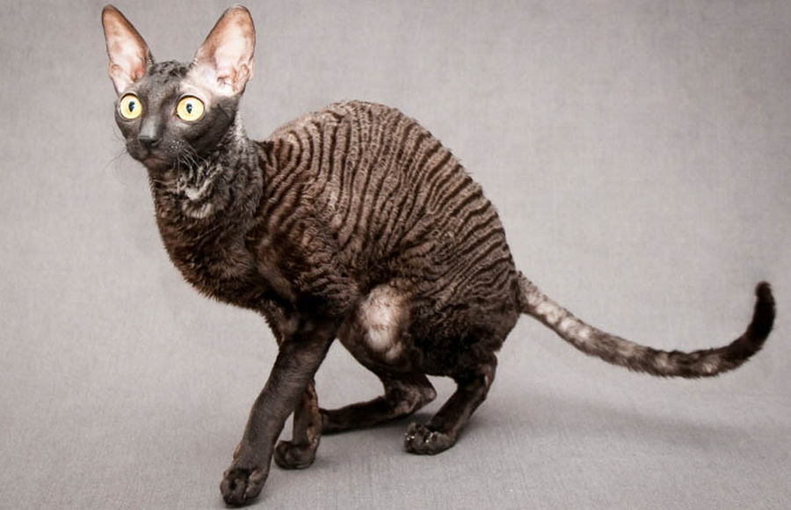
Эта порода появилась в Великобритании в Корнуолле в 1950 году. Сначала это были амбарные коты, которые жили в сараях крестьян, но со временем превратились в одну из самых популярных пород современности. Рексов отличает короткая кудрявая шерсть, крупные размеры, изящный силуэт и милые большие уши. Эти кошки изо всех сил будут стараться стать членом семьи. Они обладают развитым интеллектом и с первых слов поймут, что им можно делать в доме, а что нельзя.
8. Пиксибоб
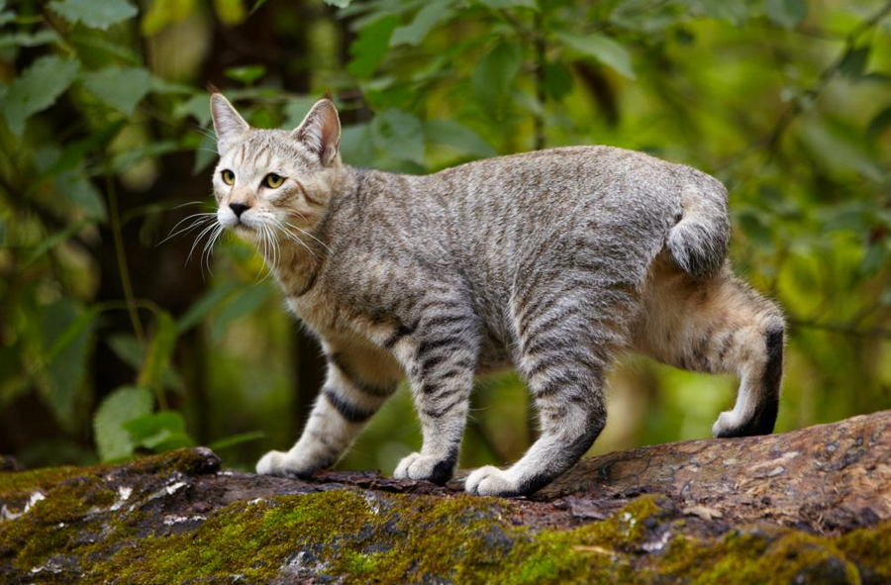
Этих кошек называют собакоподобными, поскольку у них хорошая физическая форма, крупные размеры и мускулистое тело. При этом, окрас кошки похож на окрас дикой кошки, но, тем не менее – это абсолютно ручной зверь.
Его любимое занятие – лежать дома на коленях хозяина, вкусно есть и громко мурлыкать. Еще одна примечательная особенность этой интересной породы – отсутствие длинного хвоста. Вместо него есть короткий, будто бы усеченный хвостик.
9. Мэнкс
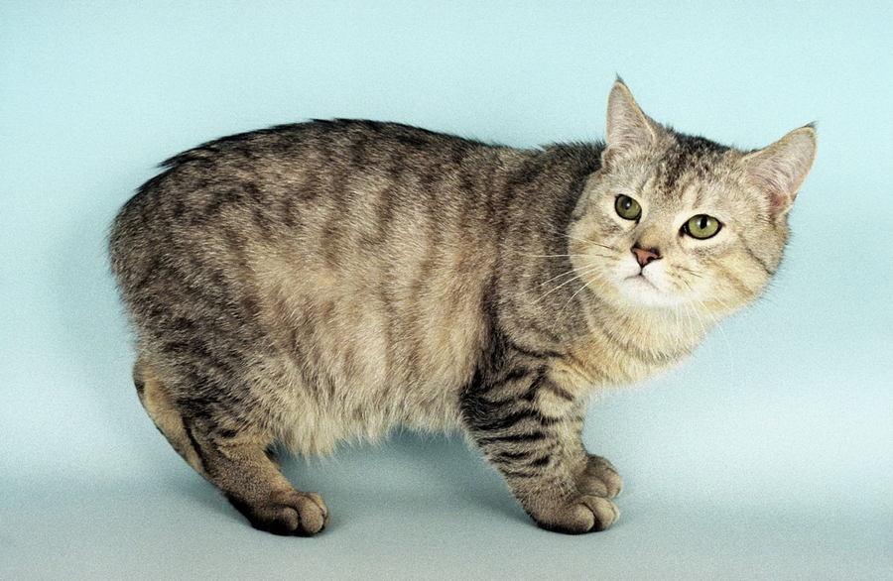
Хвост для кошек очень важен, поскольку служит не только при преодолении препятствий, но и является средством общение. Поэтому даже у таких котов, как пиксибоб есть хотя бы небольшой хвостик.
А у мэнксов нет хвоста вообще. У этих кошек перестала проявляться надобность в хвосте, а потому он и перестал существовать. Бесхвостые кошки – это необычное зрелище. Это спокойные и уравновешенные кошки, которые найдут контакт с детьми довольно легко.
10. Американский керл
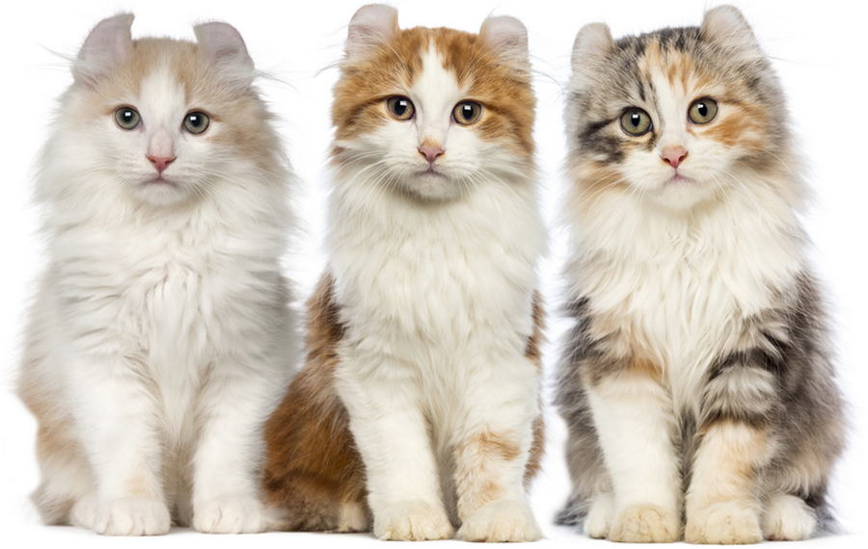
Керл – очень красивая и удивительная порода, а примечательная она необычным расположением ушей. Ее уши необычно твердые, загнуты назад.
Это очаровательная и очень милая порода, которая понравится многим любителям кошек. Керлы прекрасно идут на контакт с человеком и быстро проникаются к нему доверием.

Задание:
Составление презентации «Мое домашнее животное», если у вас нет домашнего животного, предлагаю сделать презентацию о своем любимом домашнем животном или о том, кого бы вы хотели завести у себя дома.

